**PENGANTAR DATABASE PERTEMUAN 0**

**PENGEMBANGAN PERANGKAT LUNAK**



|  |  |
| --- | --- |
| Abdullah Qa’id Mu’aadz | 22255601001 |

PeTIK II Jombang YBM PLN Tahun Akademik 2022/2023

Denanyar Utara, Plosogeneng,Kec. Jombang,

Kabupaten Jombang, Jawa Timur

1. Soal pertama

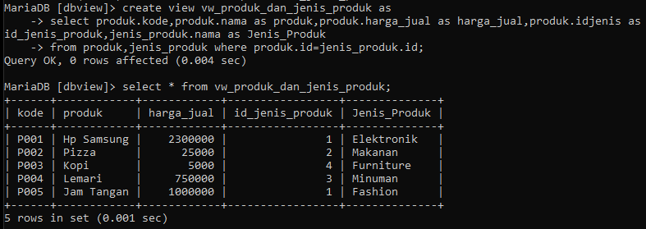

1. Soal kedua

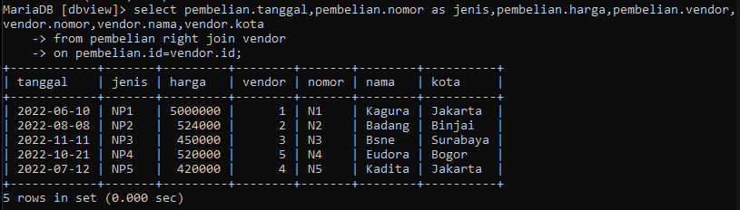

1. Soal ketiga

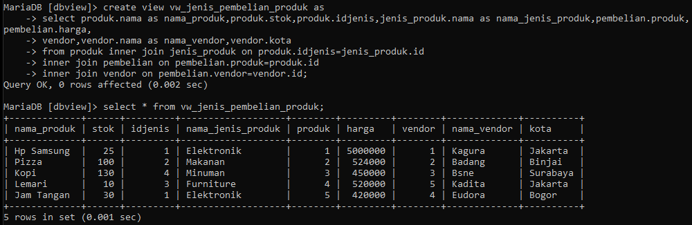

1. Soal keempat

- Sebelum

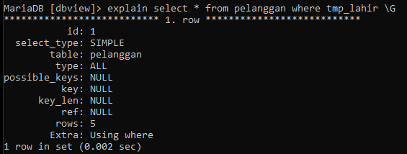

- Proses pembuatan



- Sesudah

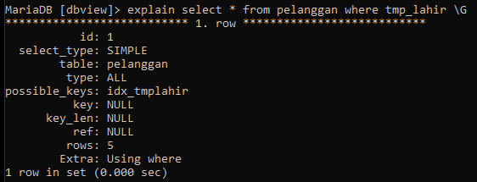

1. menampilkan index dari table pelanggan.

